港股互联网企业财报指标拆解 · 分析报告

1. 数据集介绍
来源：iFinD（同花顺）金融数据终端，上市公司公开披露财报。
范围：腾讯控股、美团、快手、哔哩哔哩、网易 5 家港股互联网公司，
FY2021–FY2025 三大报表（资产负债表 / 利润表 / 现金流量表），
及 FY2023–FY2025 分业务收入数据。
表名 | 行数 | 说明
companies | 5 | 公司维度表
income_statement | 25 | 利润表（年度）
balance_sheet | 25 | 资产负债表（年末）
cash_flow | 25 | 现金流量表（年度）
business_segmentation | 57 | 分业务收入构成
字段说明：详见 docs/数据字典.md。金额统一为同一计价单位，比率指标与单位无关。

2. 分析目标和思路

2.1 分析目标
本项目以腾讯、美团、快手、哔哩哔哩、网易五家港股互联网公司为样本，基于 FY2021–FY2025 公开财报数据，使用 SQL 对三大报表进行系统性拆解，回答两个核心问题：一是商业模式差异如何体现在财务指标上；二是谁的基本面最健康。项目模拟经营分析岗位的真实工作流：数据获取 → 质量验证 → 多维分析 → 综合结论，为投资研究和经营决策提供数据支持。

2.2 分析思路
工具：MySQL 8.0（DataGrip）+ Tableau Public
财报指标拆解
├── 成长性分析：收入增速、CAGR、增长拐点
├── 盈利性分析：三级利润率、扭亏转折、杜邦 ROE 拆解
├── 费用分析：费用结构、经营杠杆、利润变动归因
├── 现金质量：净现比、自由现金流、SBC 侵蚀
├── 偿债安全：偿债三指标、商誉风险、递延收入
├── 业务结构：分业务占比迁移、HHI 集中度
└── 综合评分：四维加权评分卡

3. 数据分析

3.1 数据预处理
预处理分两层：Python 层完成原始报表的清洗整合（scripts/etl_clean.py：
多文件合并、字段重命名、长表转换），SQL 层完成入库后的质量验证
（sql/02_数据质量检查与预处理.sql）。
3.1.1 完整性检查：三大报表各 25 行（5 公司 × 5 财年），分业务表 57 行，行数与预期一致。空值集中于腾讯研发费用（未单独披露）与快手存货（无存货业务），均为“未披露”性质而非数据错误。处理策略：保留 NULL，分析层以 NULLIF 防除零，不以 0 填充——0 与“未披露”的业务含义完全不同。
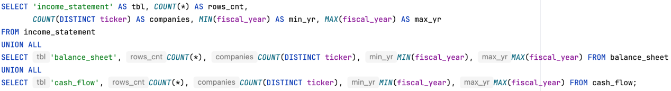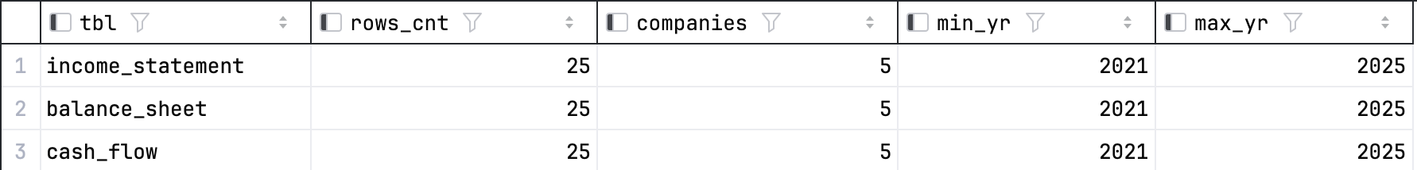
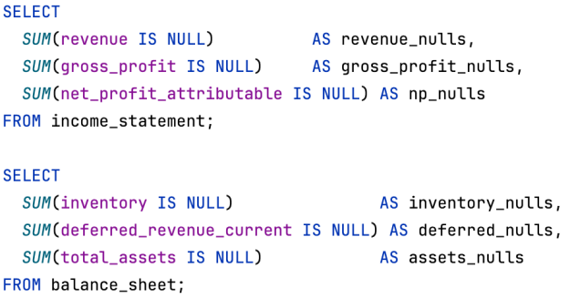
3.1.2 唯一性检查：以（ticker, fiscal_year）联合主键扫描重复值，返回 0 行，无重复记录。
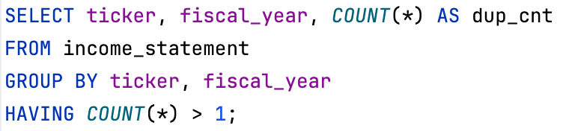
0行重复
3.1.3 准确性检查（会计钩稽）：会计恒等式（总资产 = 总负债 + 股东权益）、利润表钩稽（毛利 = 收入 − 成本）、现金流钩稽（FCF = CFO − CapEx）三项校验均返回 0 行异常，数据准确性通过——会计钩稽是财务数据特有的质量校验手段。
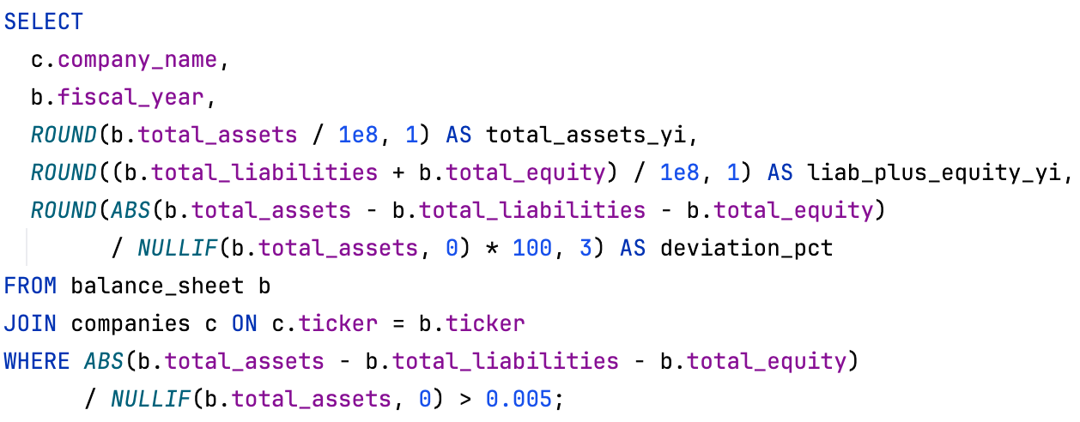
0行
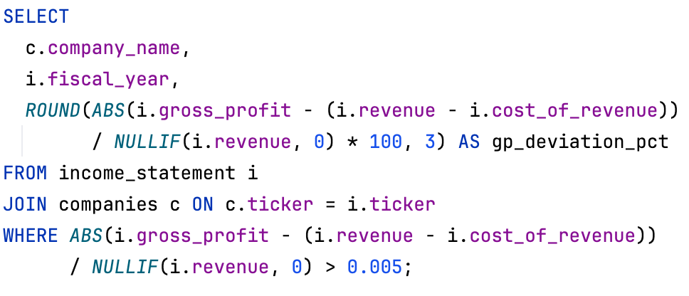
0行
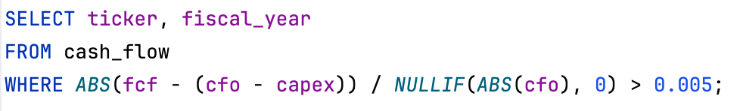
0行
3.1.4 合理性检查：全部记录收入为正、毛利率处于 0–100% 合理区间；分业务收入合计与利润表总收入的偏差在 ±5% 以内，属披露口径差异，可接受。
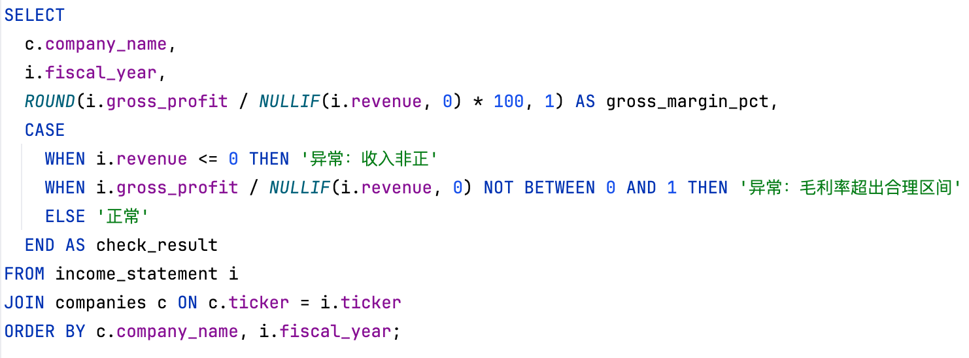
收入为正；毛利率在 0~100%；流动比率不为负
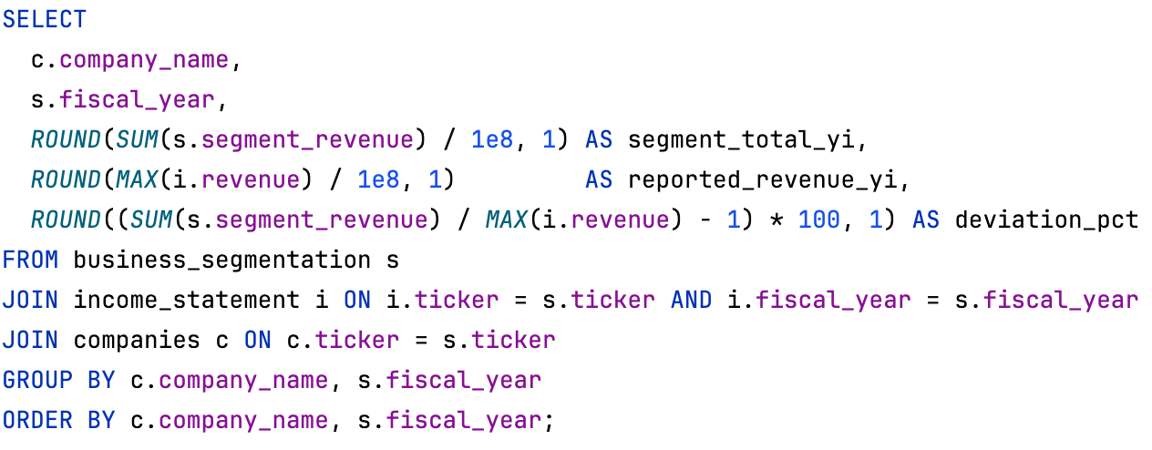

预处理结论：数据整体质量良好，无需删改任何记录；发现的空值均为未披露性质，按 NULL 保留并在分析层处理。

3.2 成长性分析

1.1 各公司收入及同比增速（LAG 窗口函数实现同比）

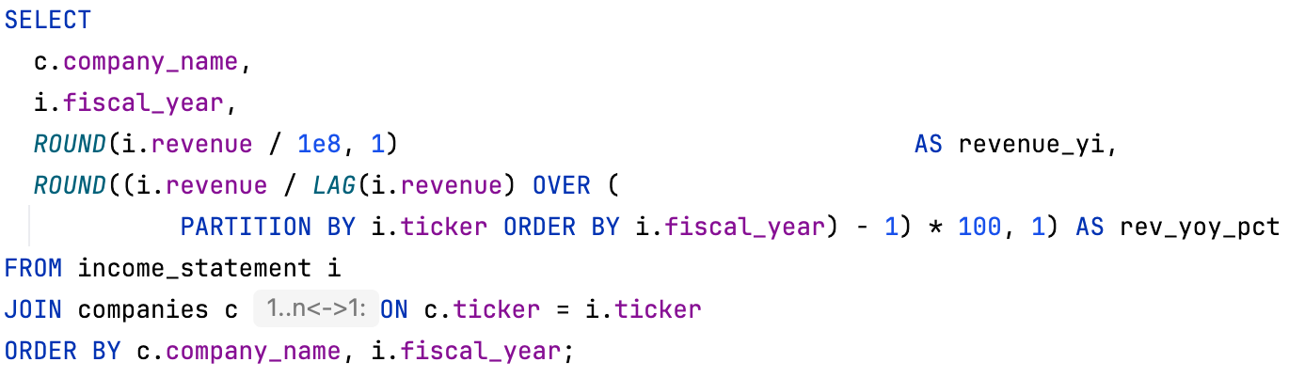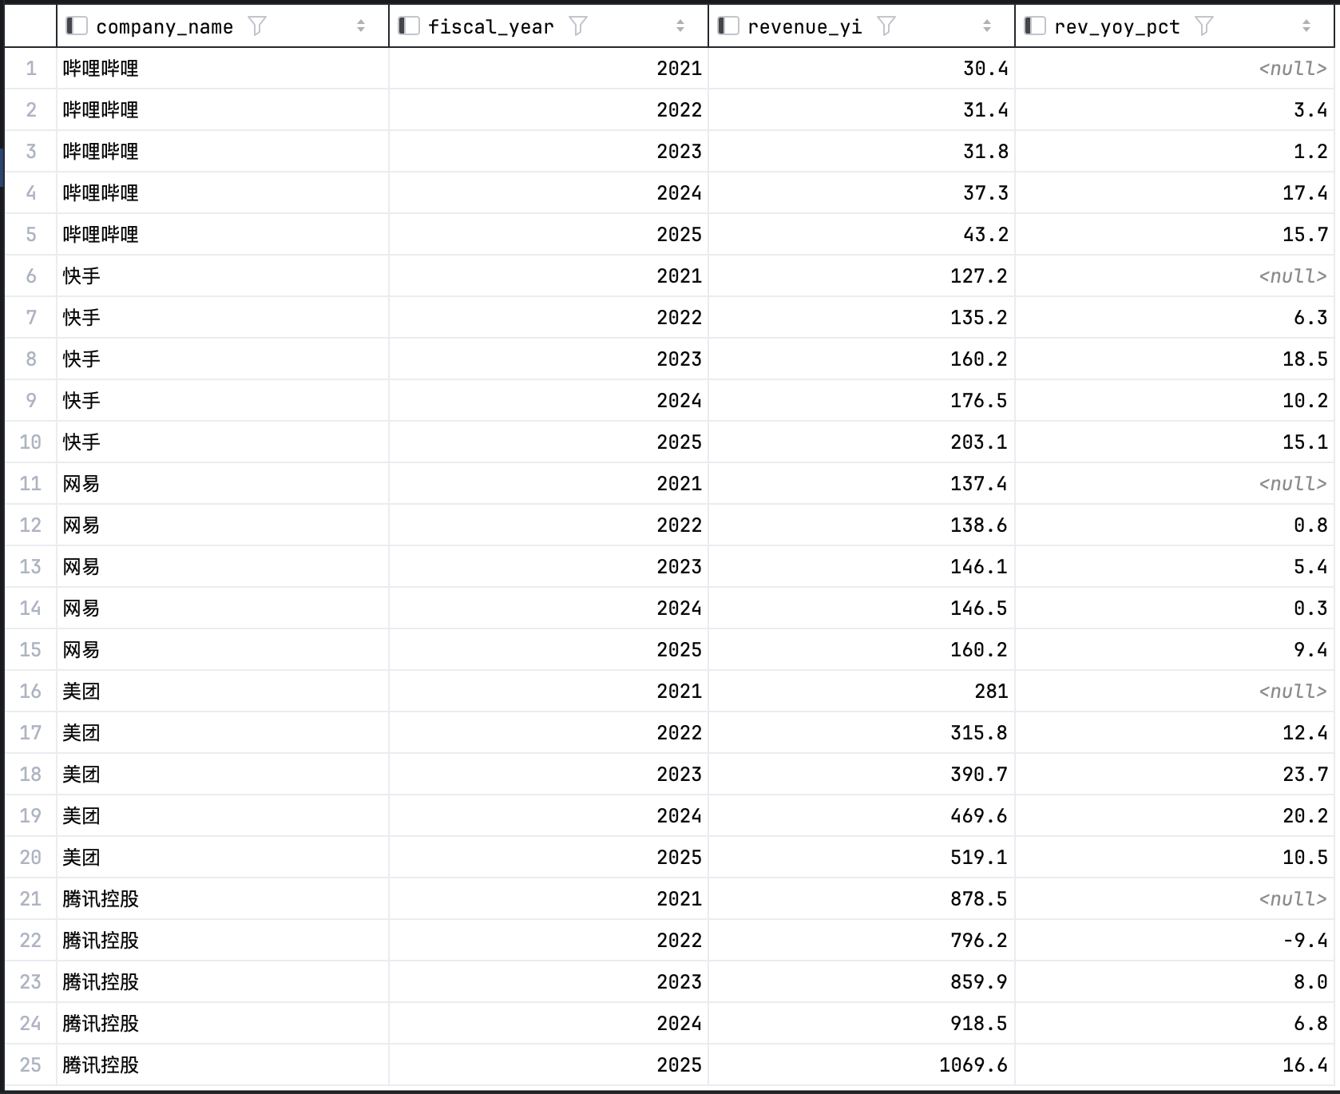
1.2 五年收入复合增速 CAGR（首末年聚合 + 幂运算）
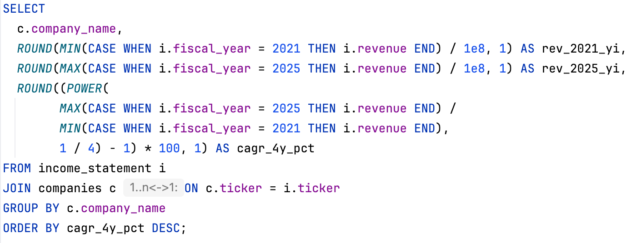
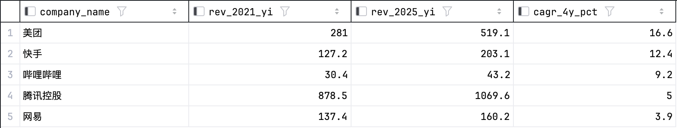
- 收入规模与增速对比：五年收入 CAGR 排名为美团 16.6% > 快手 12.4% > B 站 9.2% > 腾讯 5.0% > 网易 3.9%；但增速须结合基数解读——腾讯 2025 年收入（1069.6 亿）约为 B 站的 25 倍，大象起舞与快艇加速不能直接比增速。市场份额上腾讯占五家合计收入的 61.4%，断层领先。
- 增长拐点：腾讯 2024 年起增速由 6.8% 回升加速至 16.4%（视频号广告放量与游戏复苏），呈现明确拐点；美团增速则由 23.7% 逐年放缓至 10.5%，失速信号值得警惕。
1.3最新财年市场份额（窗口函数求总盘，计算占比）
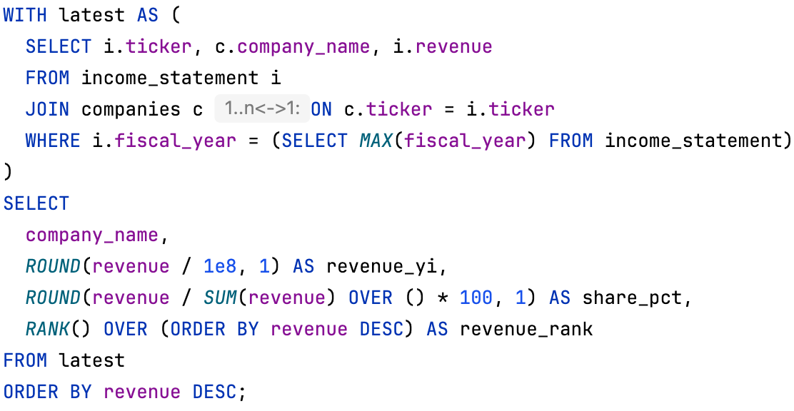
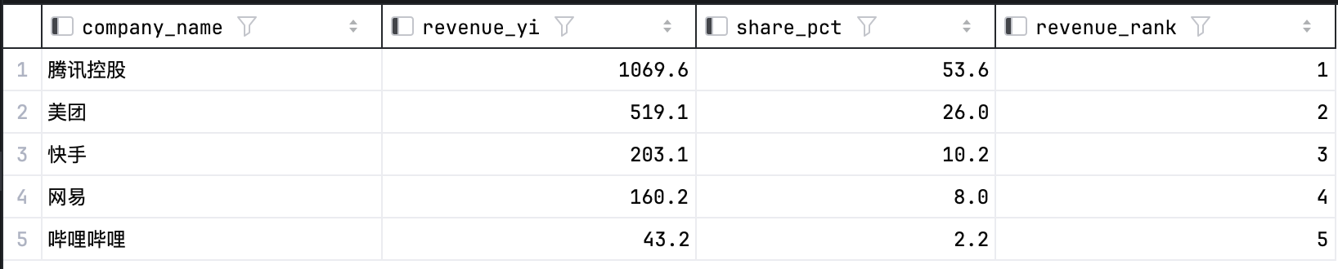
1.4 增长质量：连续加速 / 减速识别（业务视角的"拐点"信号）
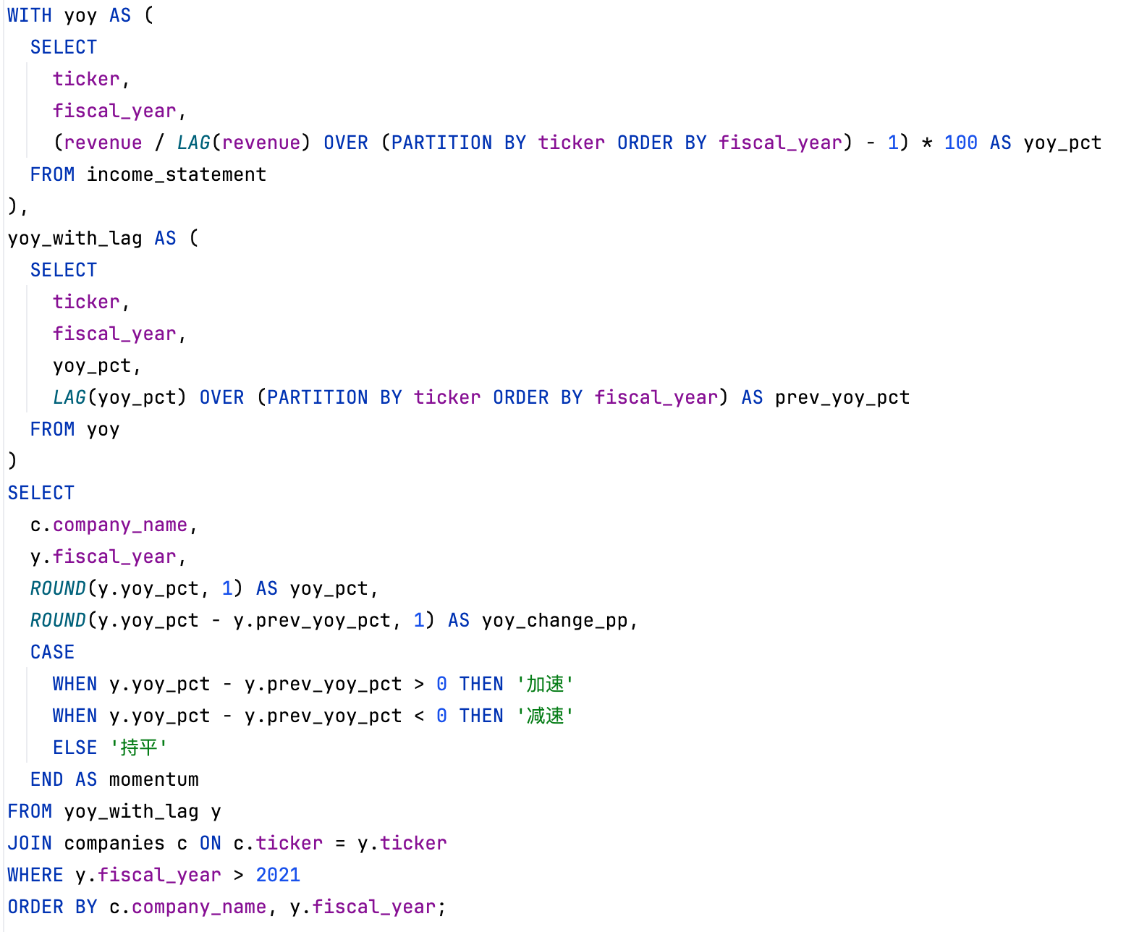
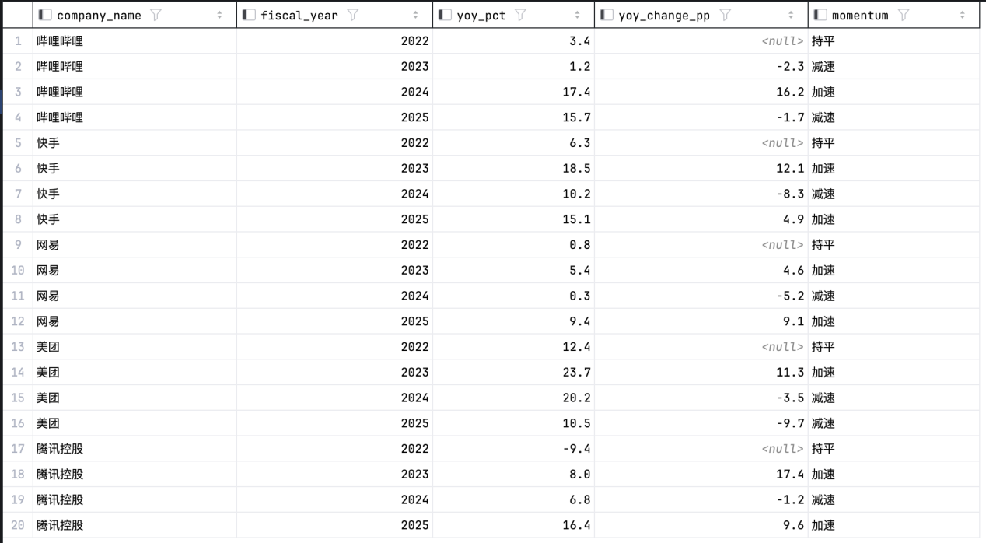

3.3 盈利能力分析
2.1 五家公司五年三级利润率全景（毛利率 → 经营利润率 → 净利率）
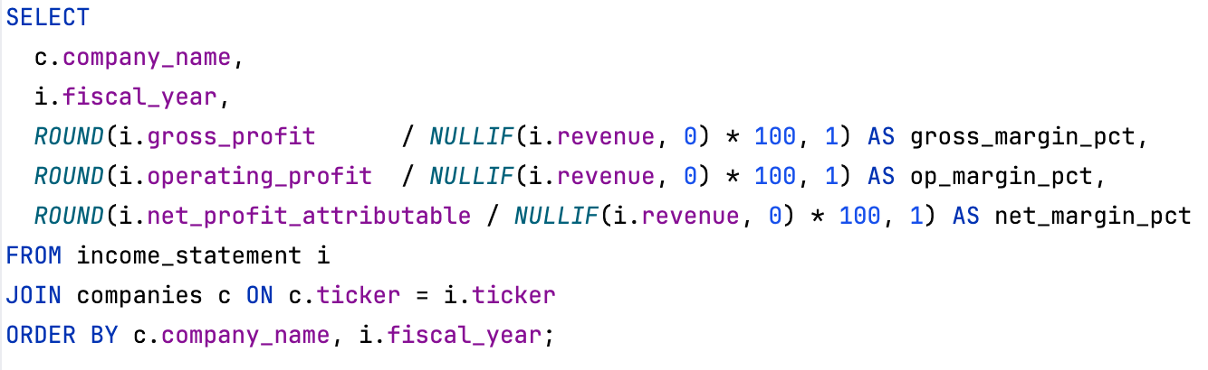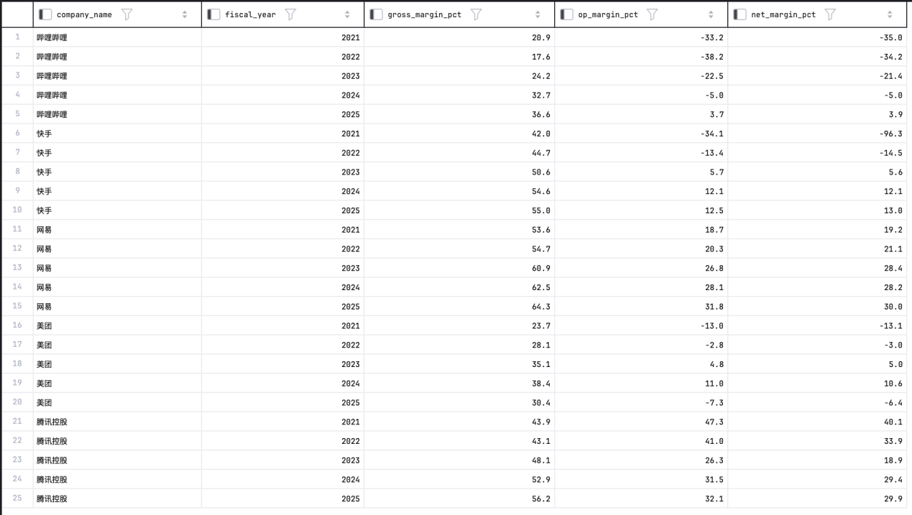
2.2 盈利转折点识别：首次实现年度盈利的财年
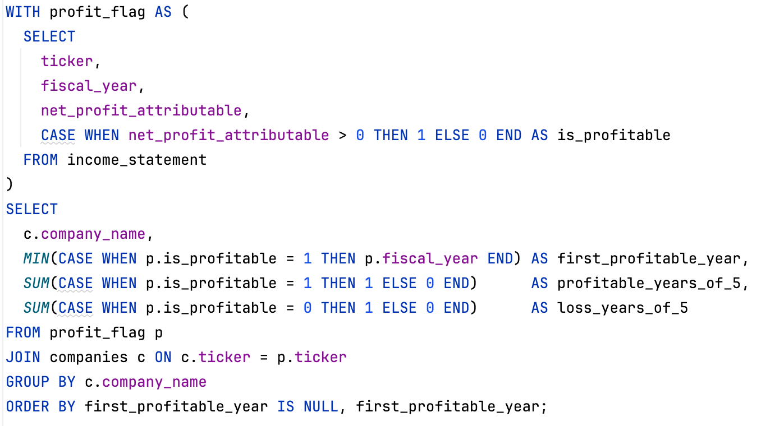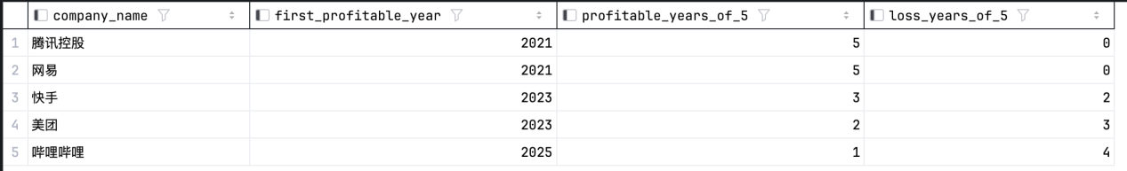
2.3 最新财年盈利能力排名 + 与自身五年均值对比（当前水平 vs 历史中枢）
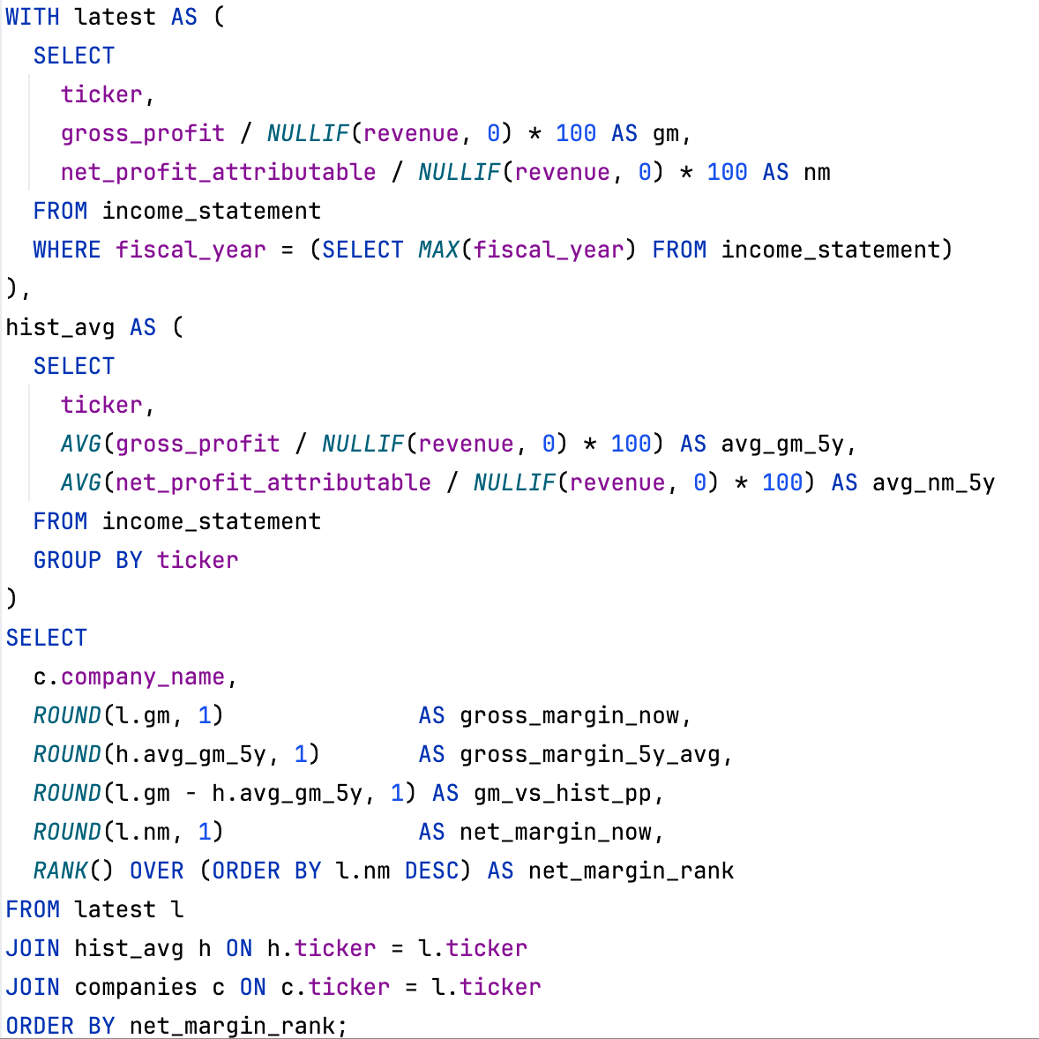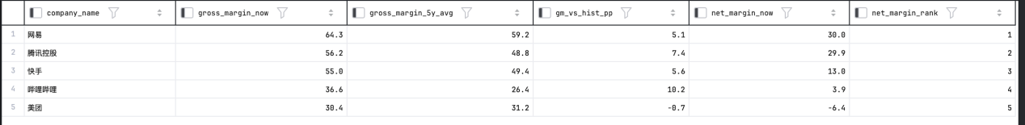
- 毛利率对比揭示的商业模式差异：网易（64.3%）与腾讯（56.2%）销售边际成本趋零的数字内容，快手（55.0%）为流量变现，而美团（30.4%）每单需支付骑手配送成本、B 站（36.6%）需为内容采买与 UP 主分成买单——毛利率本质上是“每 1 元收入中不用分给供给侧的部分”。与自身五年均值相比，B 站毛利率高出历史中枢 10.2 个百分点、腾讯高出 7.4 个百分点，盈利改善是结构性的而非波动。
- 扭亏时间线：B 站 2025 年首次实现年度盈利（此前连亏 4 年），快手 2023 年转正并保持至今；美团 2023 年首次盈利后 2025 年再度转亏，“扭亏后再陷亏损”比持续亏损更值得分析（归因详见 3.4 节）。腾讯、网易五年全程盈利。

3.4 费用结构与经营杠杆
费用率三件套（销售 / 管理 / 研发占收入比）
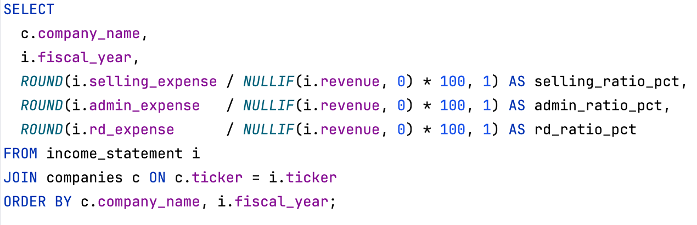
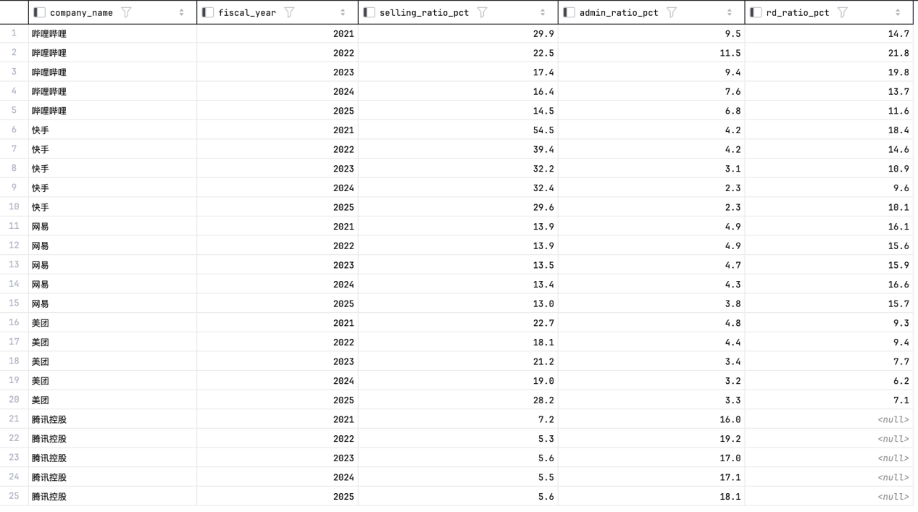
3.2 经营杠杆检验：收入增速 vs 经营利润增速
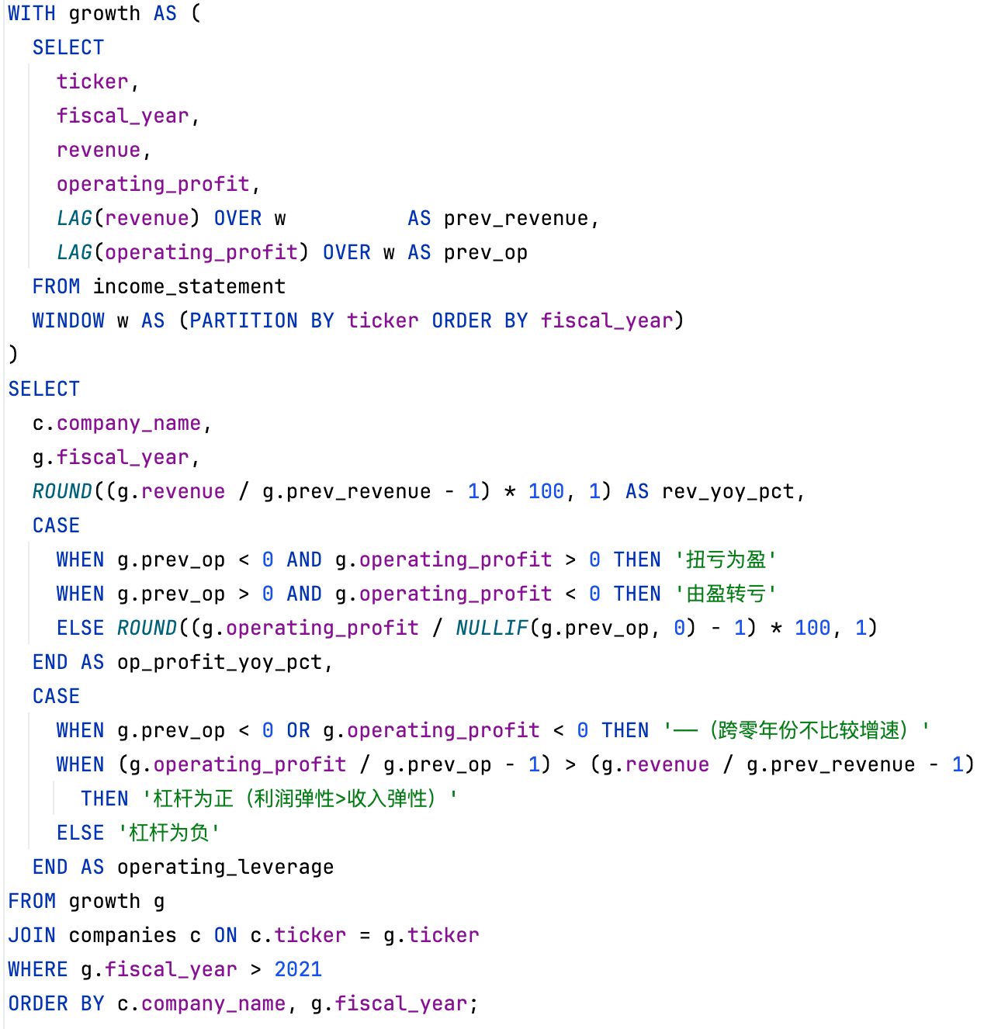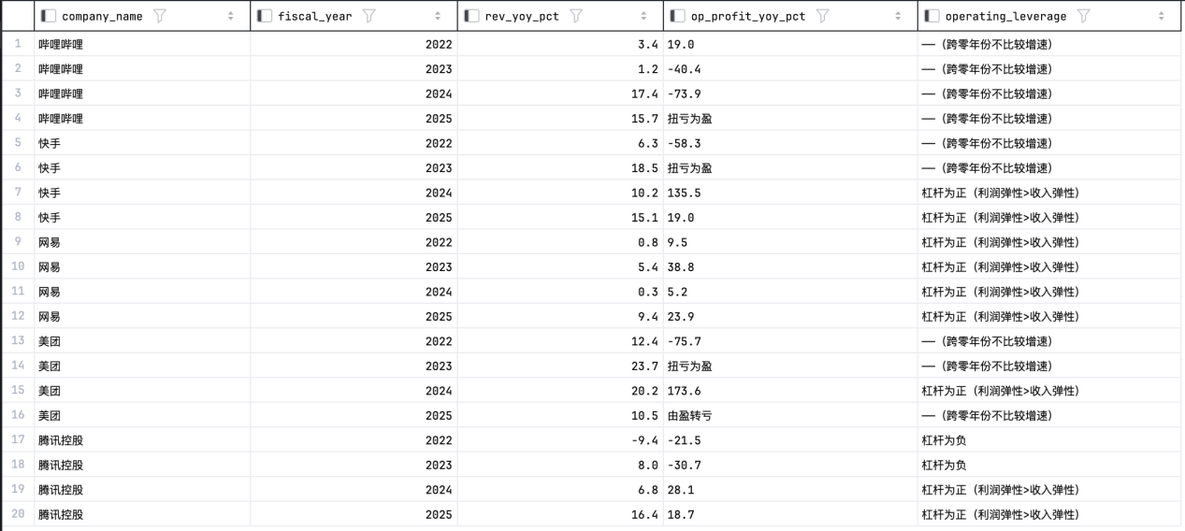
3.3 案例拆解：美团 2025 年净利润变动的归因（收入 / 毛利率 / 费用率三因素）
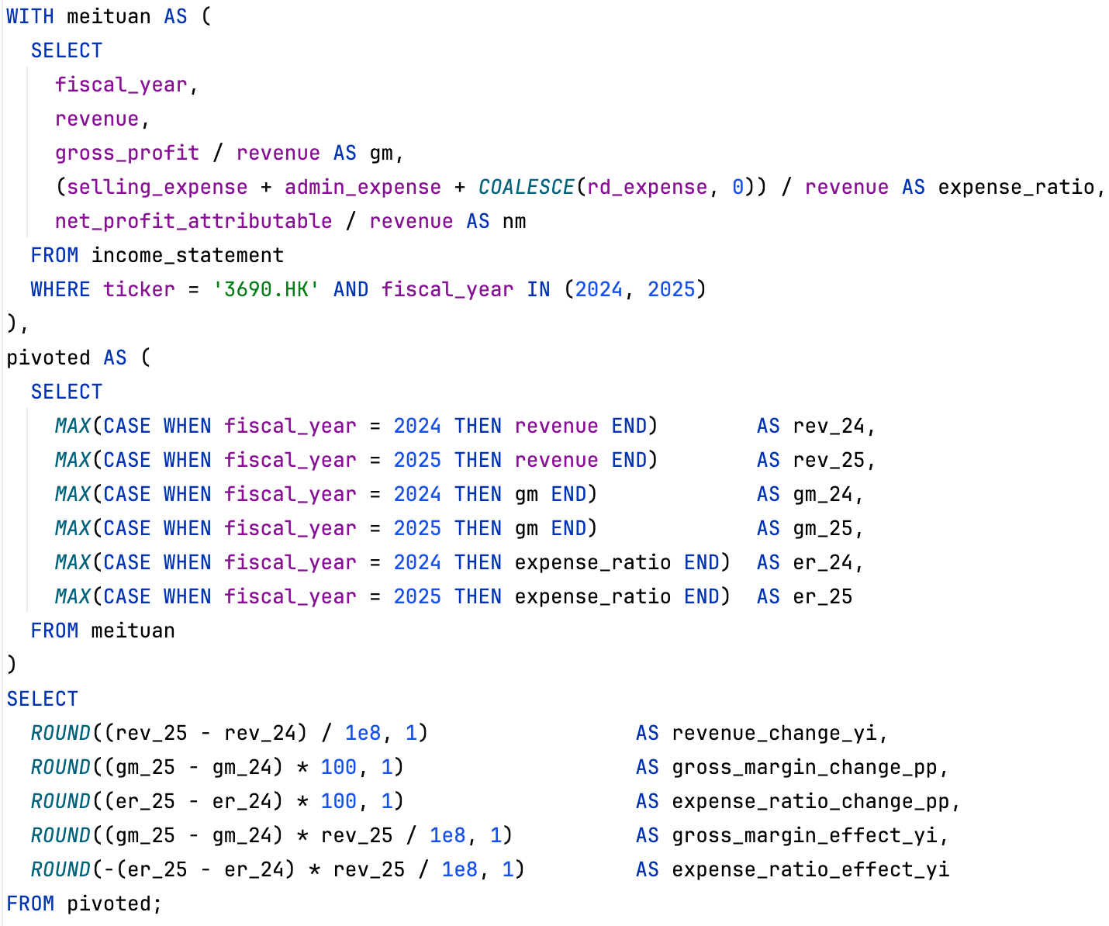
费用结构差异体现获客模式：腾讯销售费用率仅 5.6%（微信自带流量），而快手（29.6%）与美团（28.2%）需持续投入买量与补贴。经营杠杆检验显示，腾讯、网易 2024–2025 连续两年“利润弹性 > 收入弹性”，规模效应稳定兑现；快手 2023 年扭亏为盈后杠杆转正。美团 2025 年转亏归因：收入端仍增长 49.5 亿，但毛利率下滑 8.0 个百分点（侵蚀约 41.5 亿）叠加费用率上升 10.2 个百分点（侵蚀约 52.9 亿）——对应外卖补贴大战中同时让渡毛利与费用效率，暴露薄利模式在价格战中的利润缓冲极薄。

3.5 杜邦分析：ROE 三因素拆解
4.1 杜邦三因素五年全景
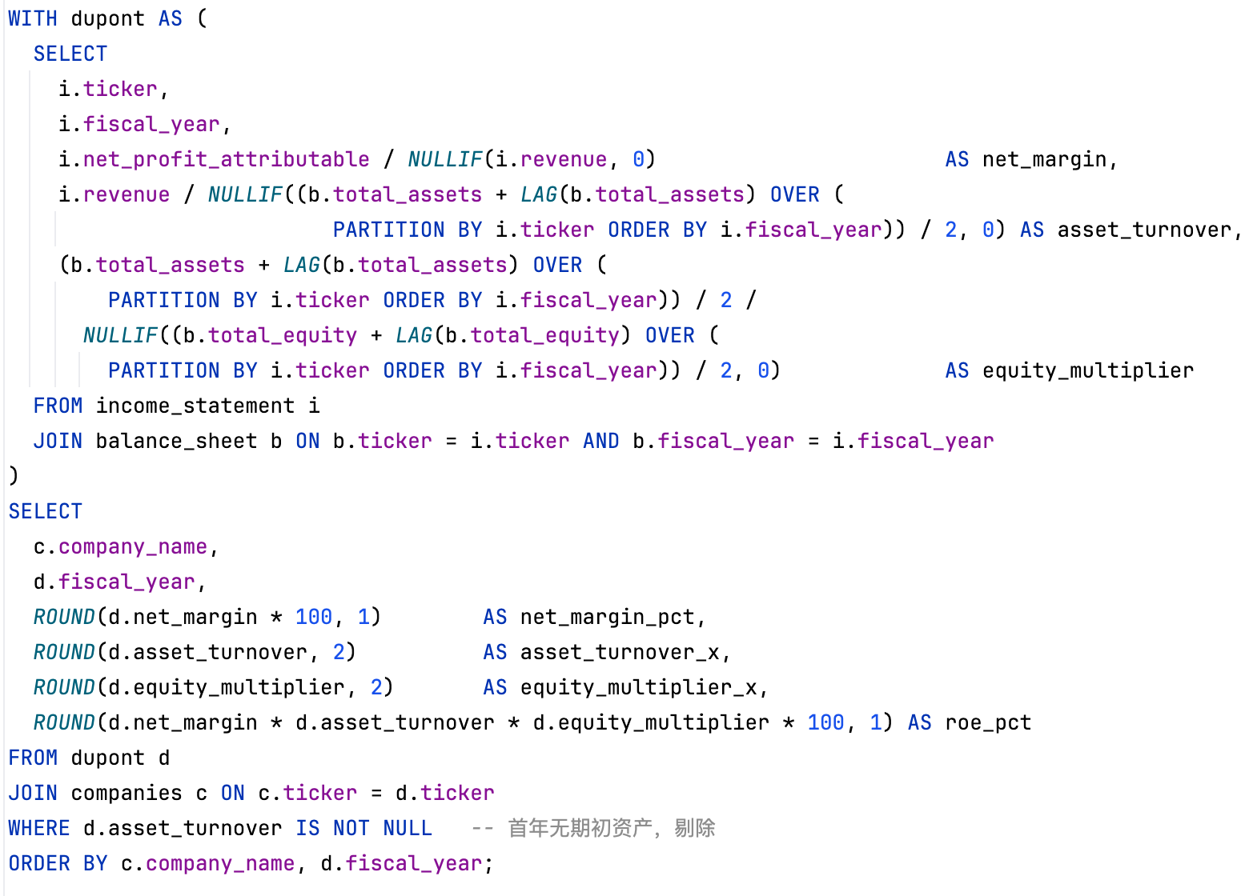
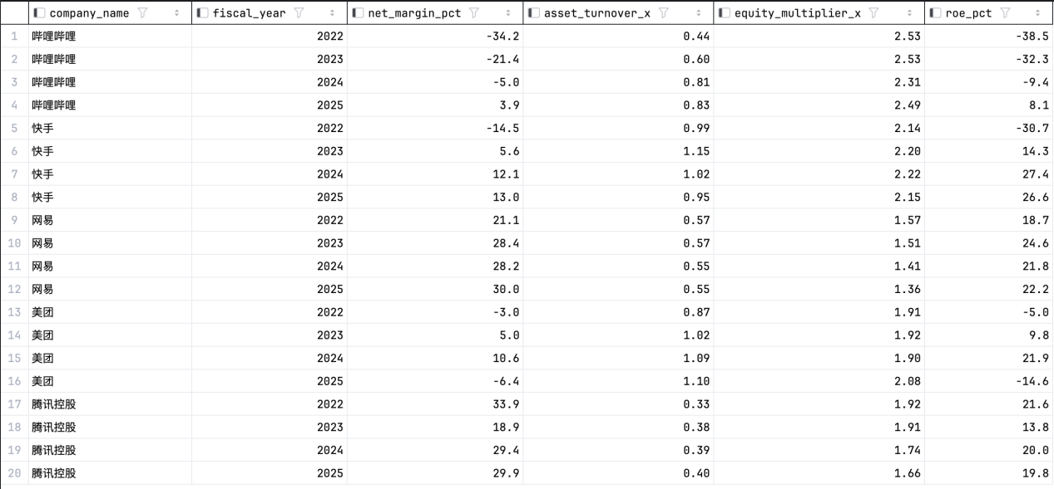
4.2 最新财年：五家公司 ROE 驱动模式对比与分型
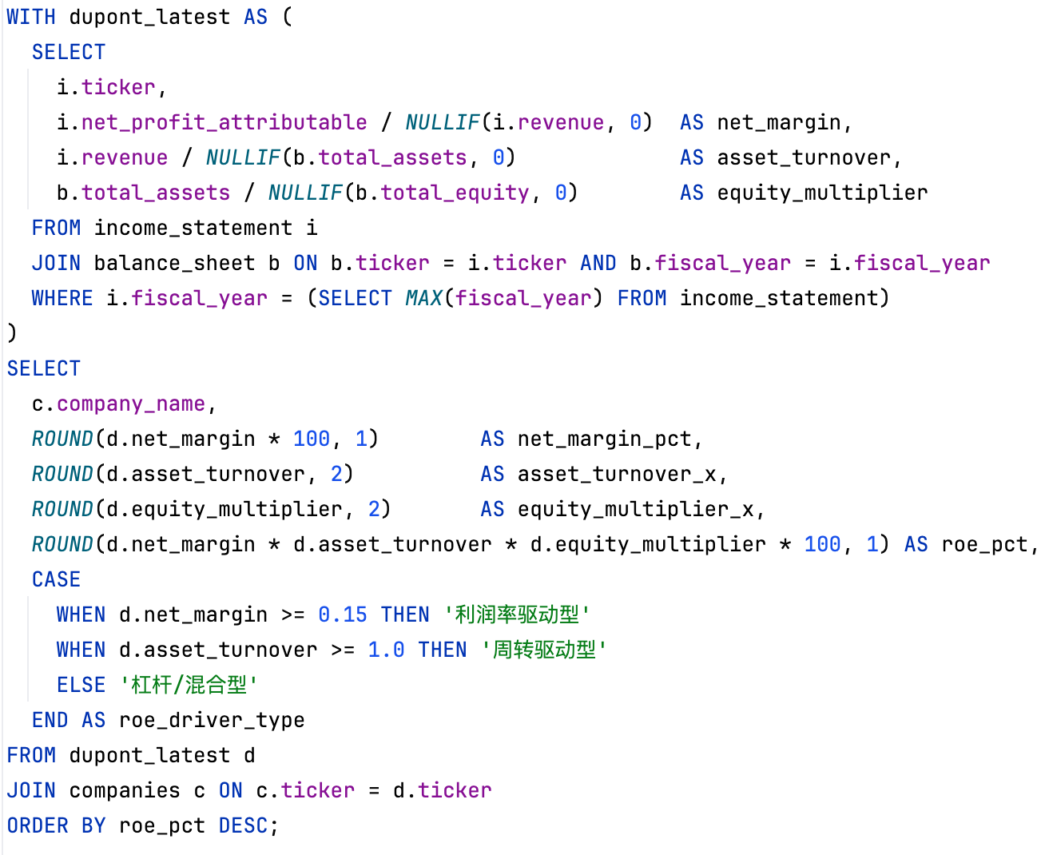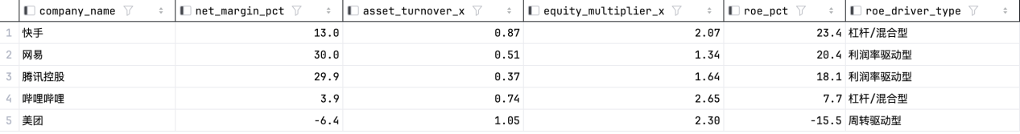
杜邦拆解揭示了同为高 ROE 背后的不同驱动模式：网易与腾讯是“利润率驱动”——每 1 元收入赚约 0.3 元净利润，但资产周转慢（大量现金与投资资产趴在账上）；美团是“周转驱动”——净利率薄但资产一年周转 1.1 次，2025 年净利率转负后 ROE 立即崩塌，验证薄利模式对利润率的极端敏感；快手 ROE 最高（2025 年平均口径 26.6%）但权益乘数 2.15，杠杆贡献不小。B 站 ROE 仅 8.1%，盈利刚转正，回报率仍在爬坡。注：4.1 采用平均余额口径、4.2 采用期末余额口径，两者结果略有差异属正常现象。

3.6 现金流质量分析
5.1 净现比（CFO / 净利润）：>1 说明利润含金量高
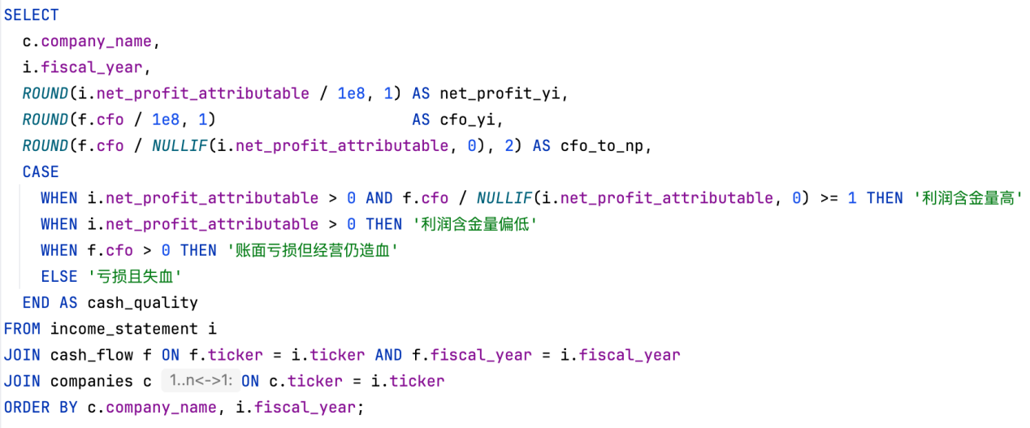
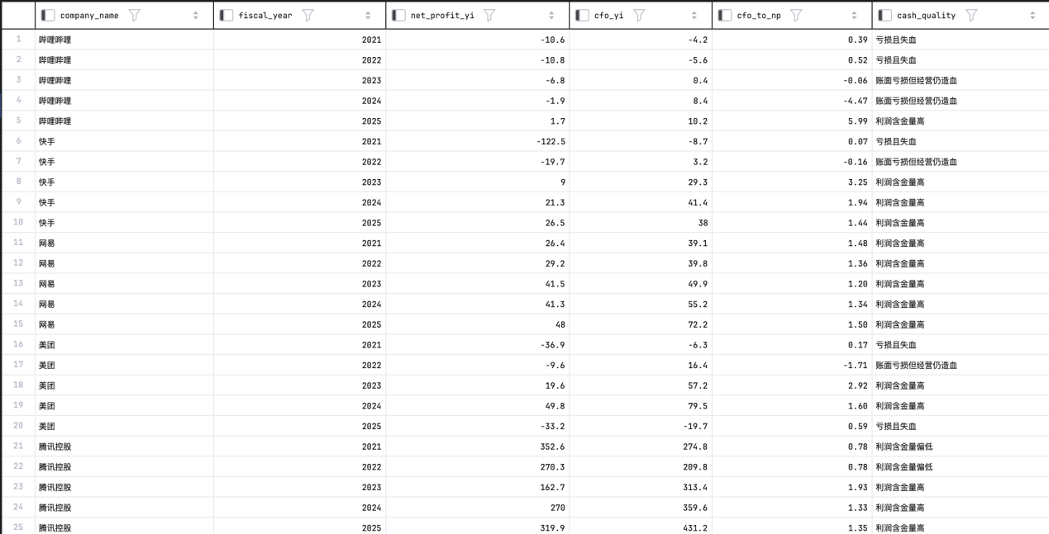
5.2 自由现金流五年趋势：自我造血能力
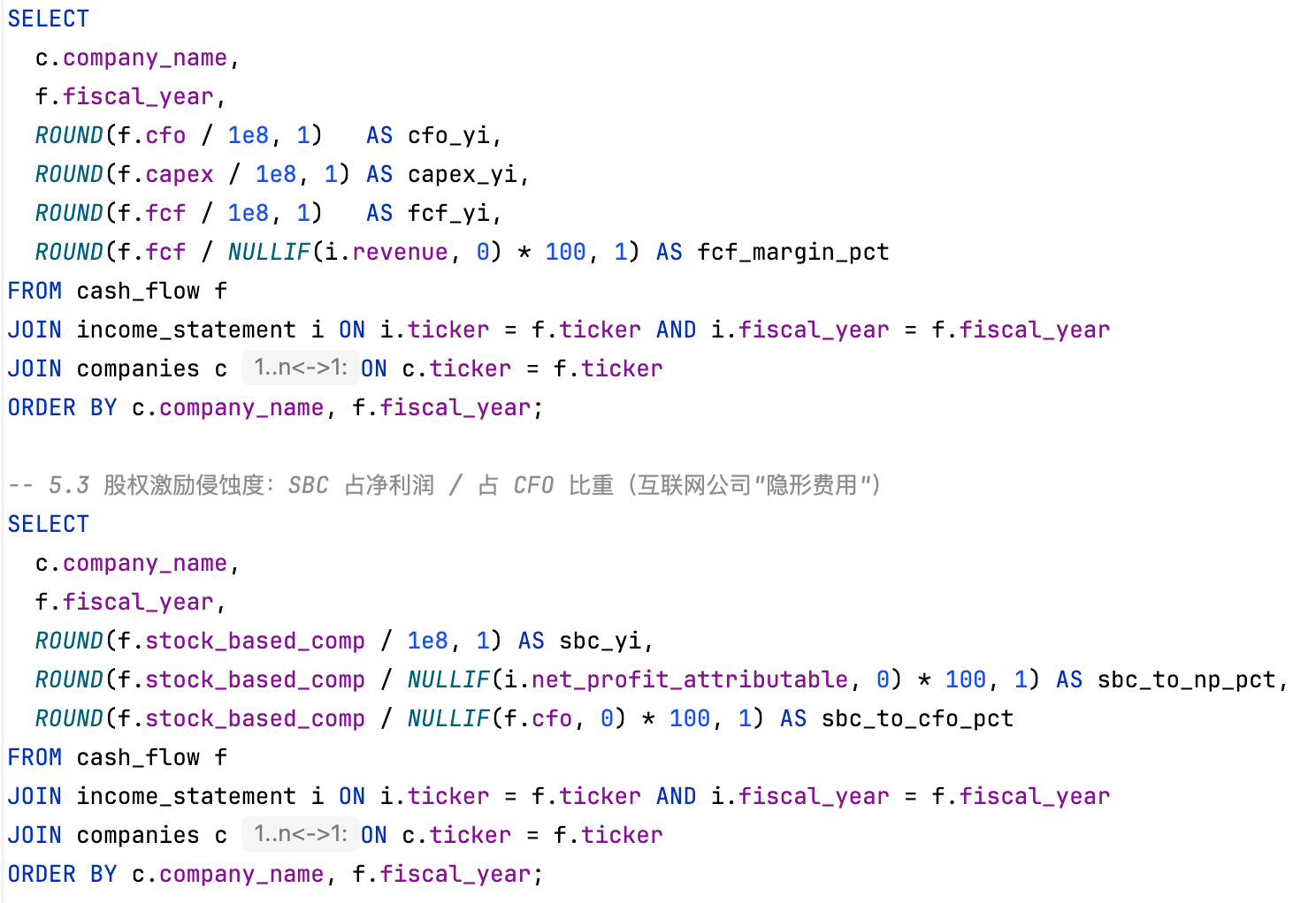
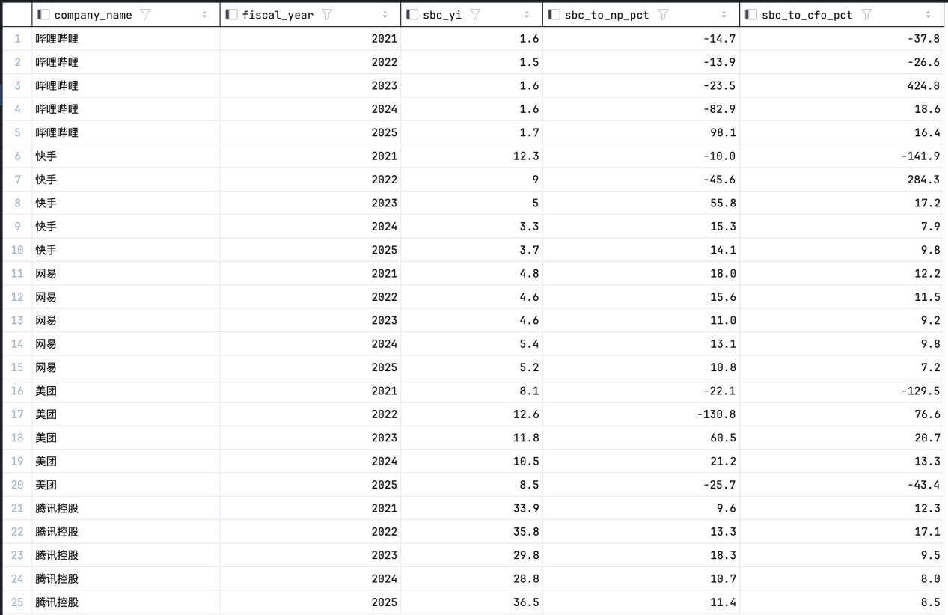
现金流检验发现三点：其一，腾讯、网易净现比持续大于 1，利润有真实现金支撑；其二，美团 2025 年出现“亏损 + 经营失血”双重恶化，FCF 转负至 −38.5 亿，验证价格战的代价；其三，B 站 CFO 于 2023 年转正、FCF 于 2024 年转正，均领先于账面净利润转正（2025 年）——现金流拐点是利润拐点的先行指标，但其股权激励费用几乎等于全年净利润（SBC/净利润 98.1%），盈利成色仍需观察。网易 FCF 利润率五年从 24.9% 升至 43.2%，自我造血能力最强。

3.7 偿债能力与资产质量
6.1 偿债能力三指标全景
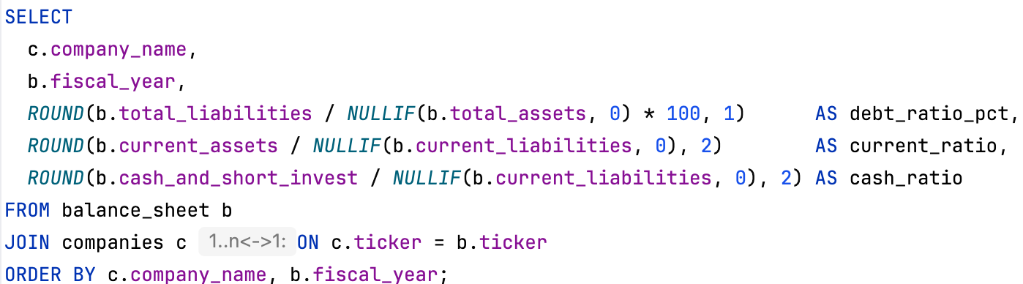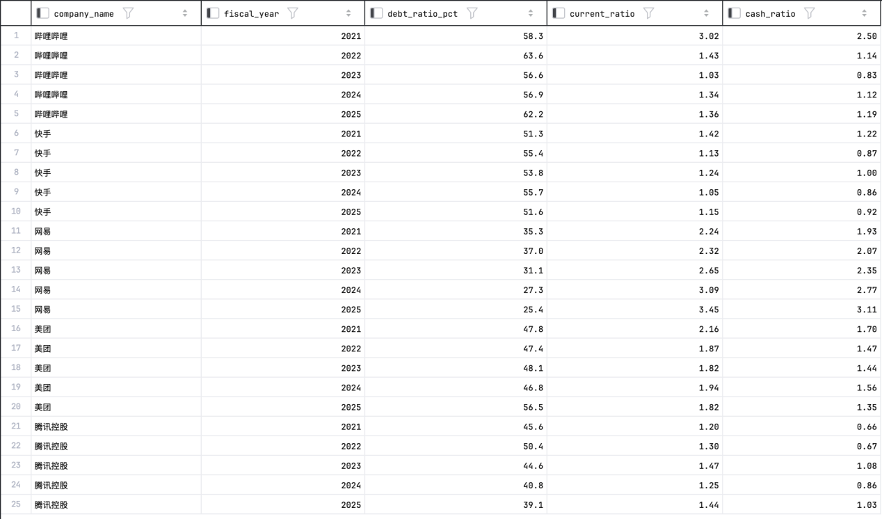
6.2 最新财年风险分层（CASE 多维打分）
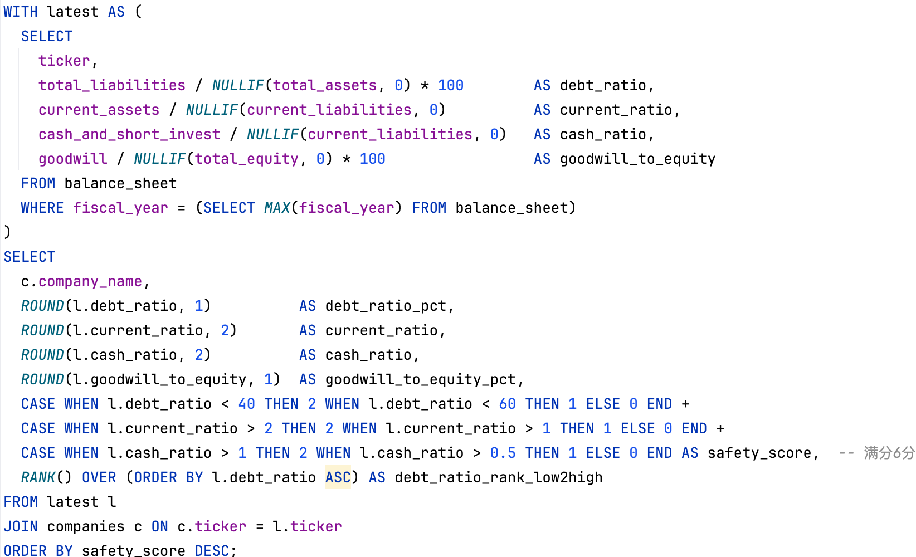
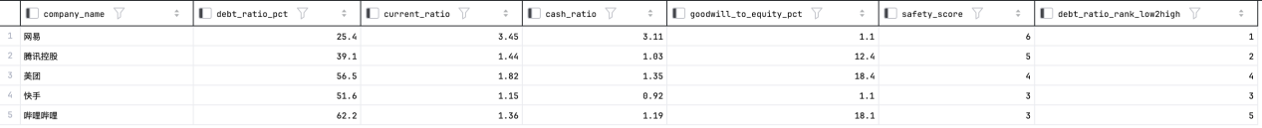
6.3 合同负债（递延收入）观察：游戏/会员业务的"预收蓄水池"
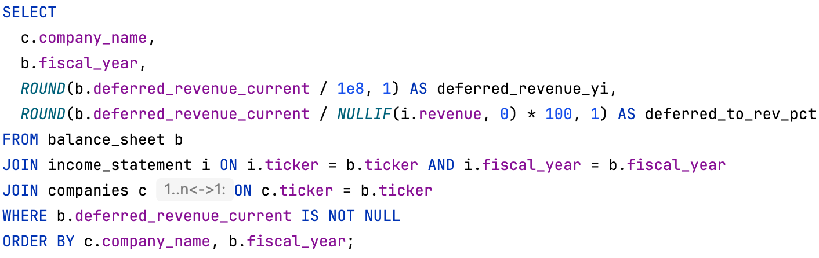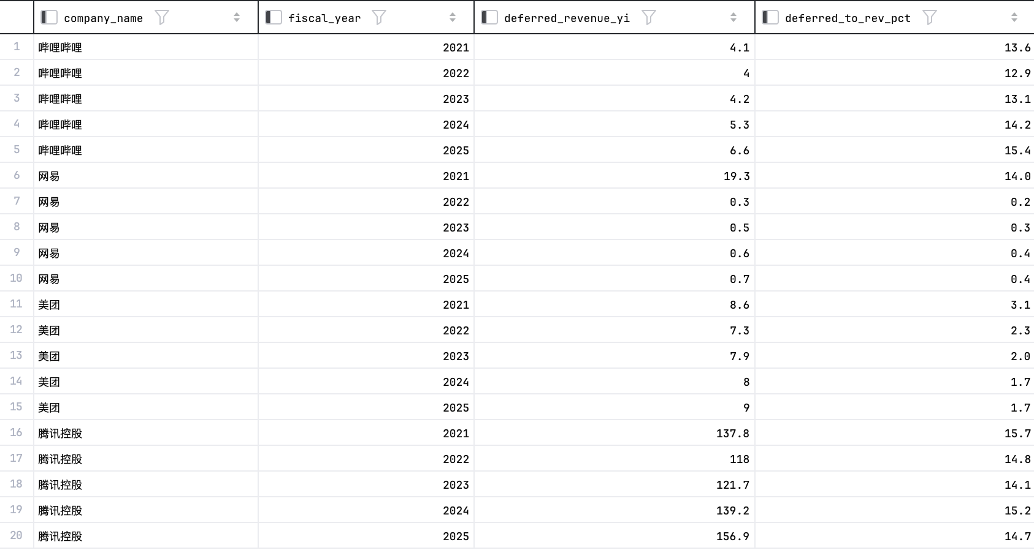
安全性维度网易一骑绝尘（资产负债率 25.4%、现金比率 3.11，安全得分满分 6 分），腾讯次之（5 分）。值得注意的是美团与 B 站商誉占净资产均超 18%，若业绩持续承压存在减值风险——美团 2025 年亏损后该风险尤需跟踪。递延收入方面，腾讯 156.9 亿的“预收蓄水池”（占收入约 15%）为下一年度收入提供确定性缓冲；网易该科目 2022 年起骤降系披露口径调整所致，不作趋势解读。

3.8 分业务收入结构
7.1 各公司分业务收入占比（分部收入 / 分部合计）
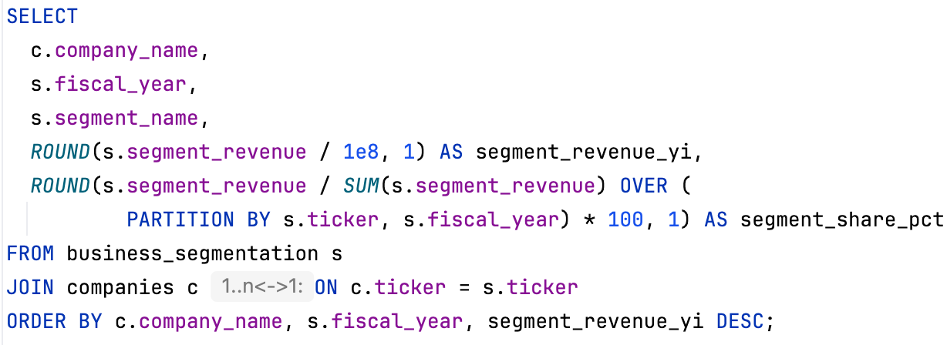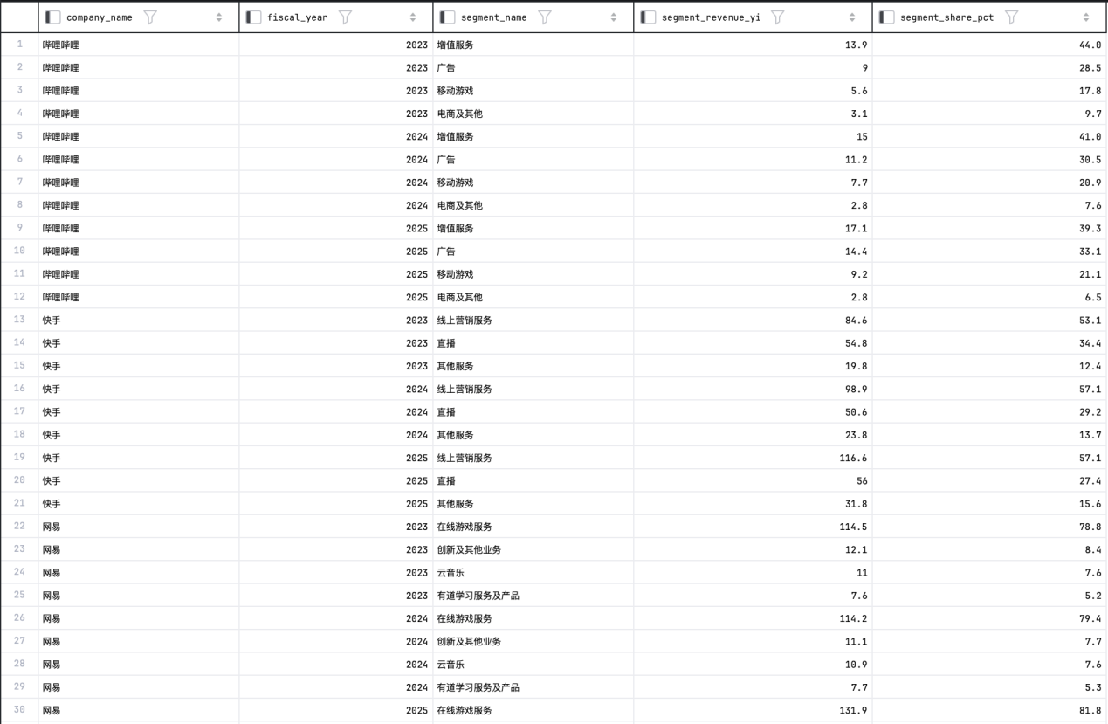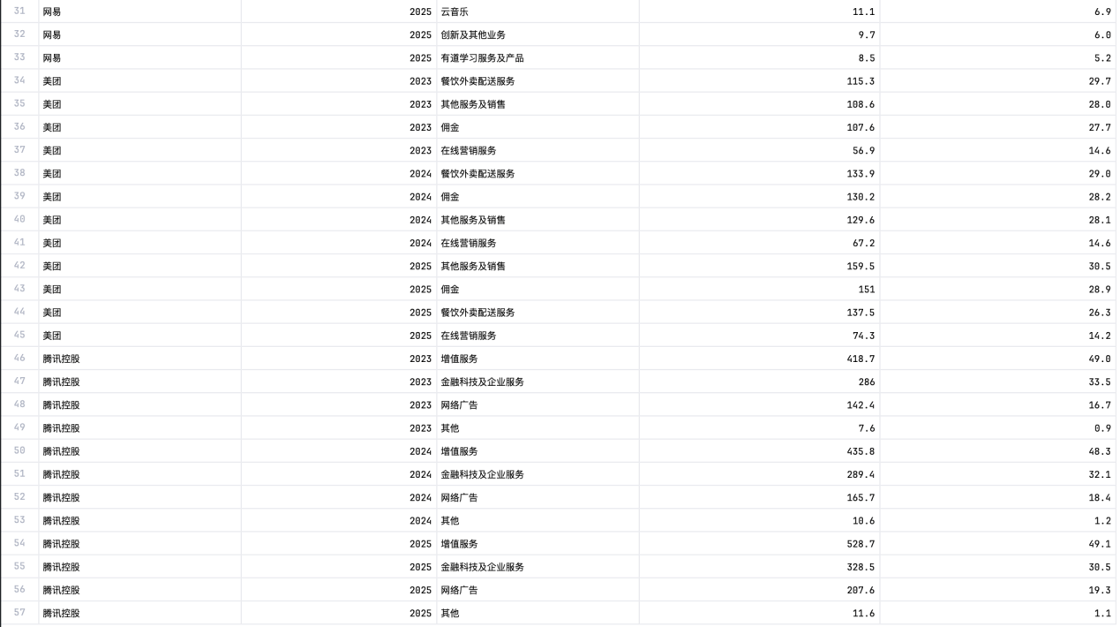
7.2 收入结构三年迁移透视表（行转列，便于直接观察趋势）
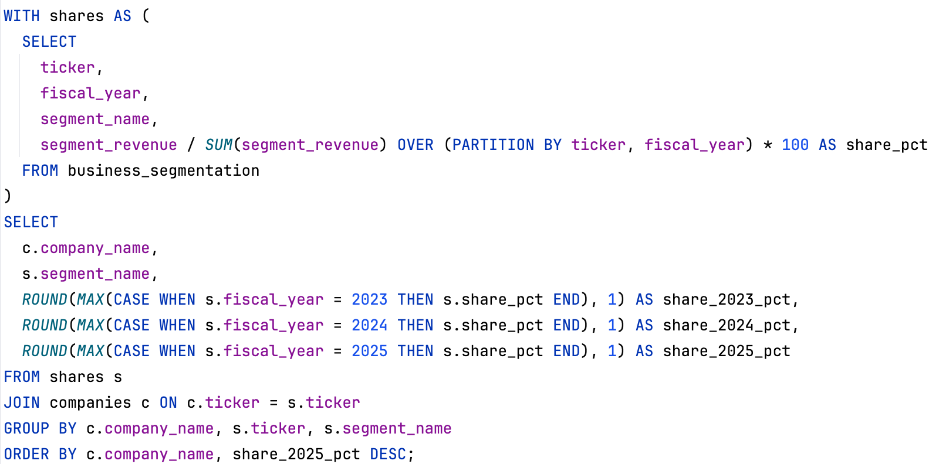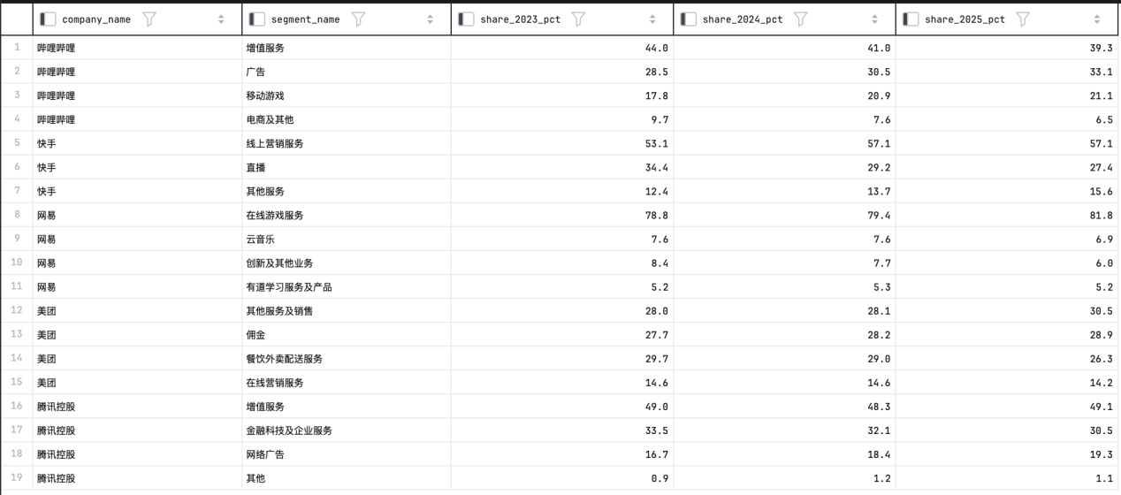
7.3 业务集中度 HHI（赫芬达尔指数）：份额平方和，越高越依赖单一业务
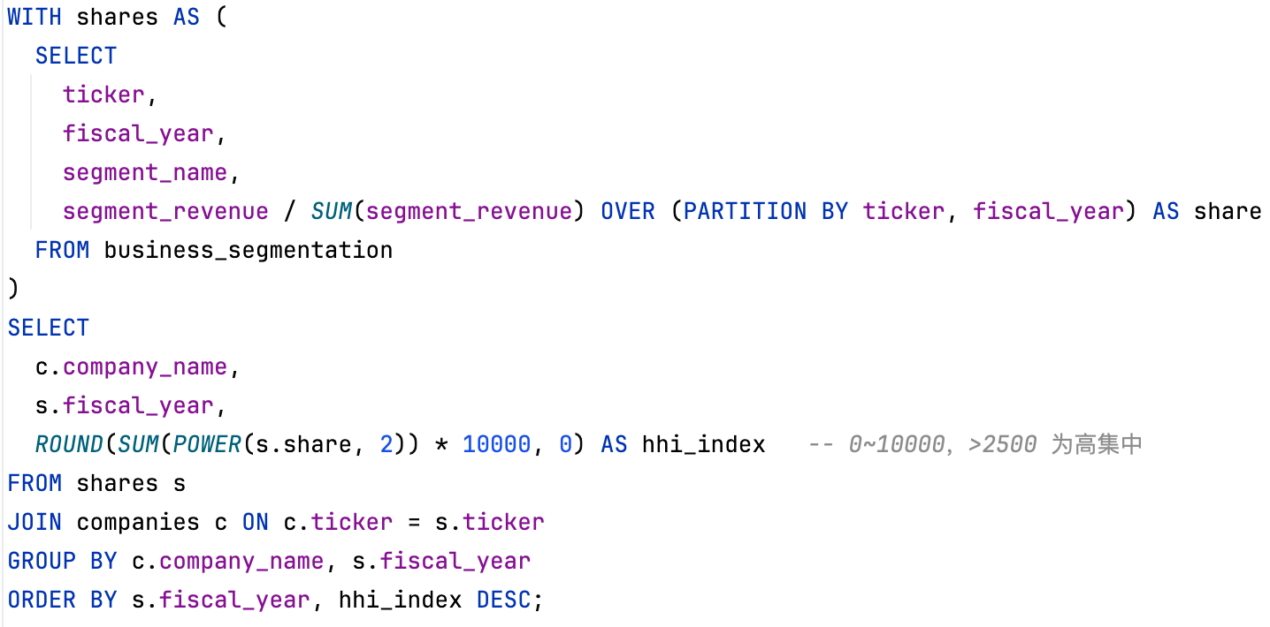
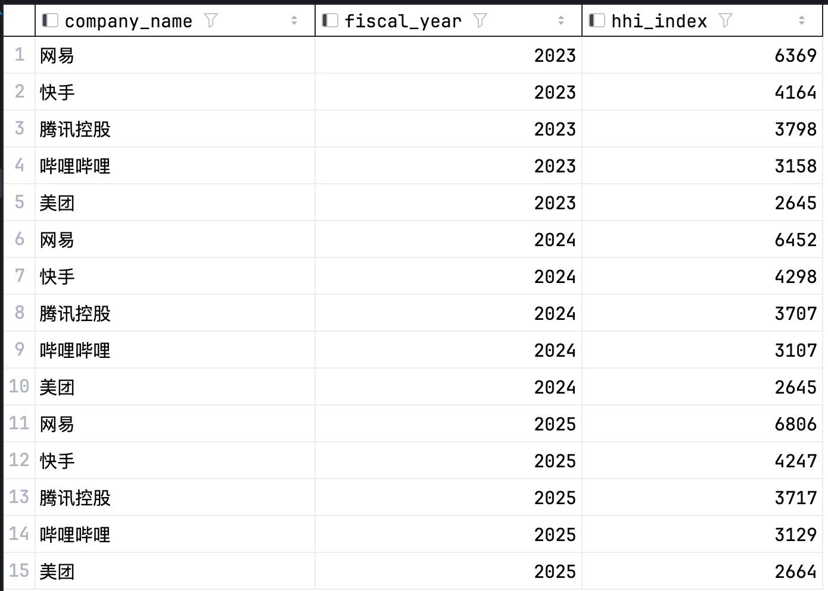
7.4 各公司分业务同比增速：寻找"第二增长曲线"
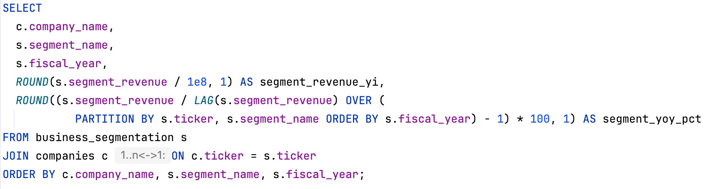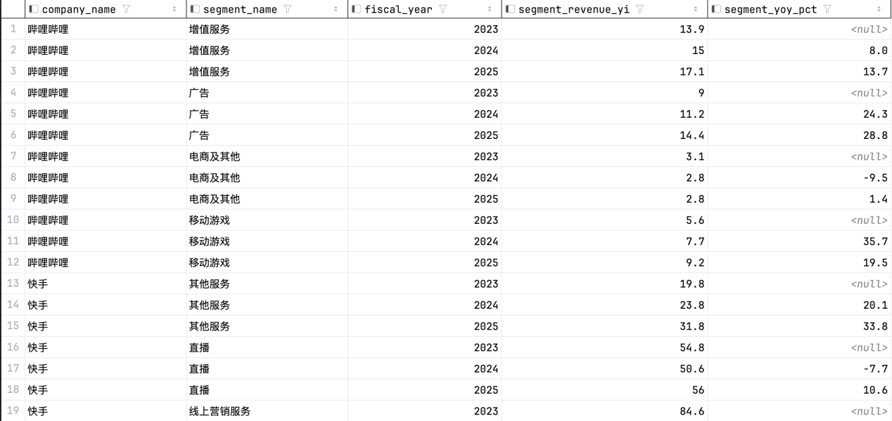
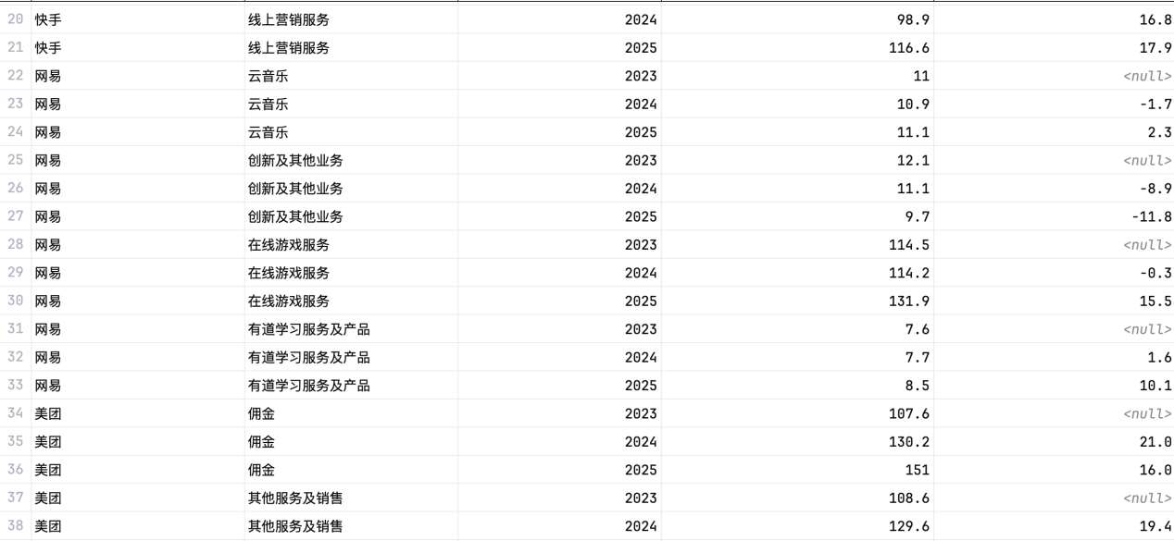
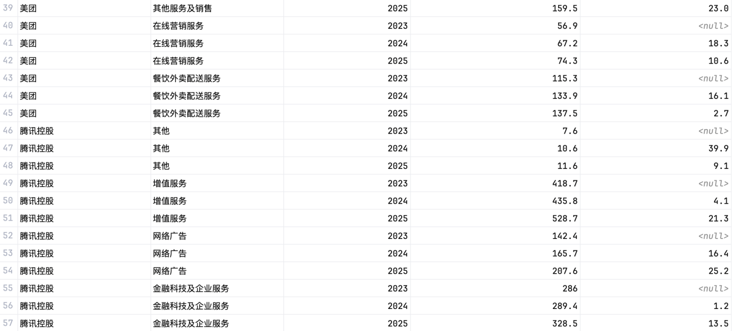

分业务结构揭示各家“第二增长曲线”的成色：腾讯网络广告占比三年提升 2.6 个百分点至 19.3%（2025 年 +25.2%），视频号商业化是最清晰的增长引擎；快手完成“直播 → 线上营销”的收入引擎切换（直播占比 34.4% → 27.4%），电商为主的“其他服务”增长 33.8%；B 站广告 +28.8% 领跑各分部，是其扭亏的核心驱动力；美团呈“主业失速、新业务补血”结构——餐饮外卖配送仅 +2.7%，增长主要靠其他服务及销售（+23.0%）。集中度方面，网易 HHI 升至 6806、游戏占比 81.8%，收入结构最为单一；美团业务最均衡。

3.9 综合评分卡
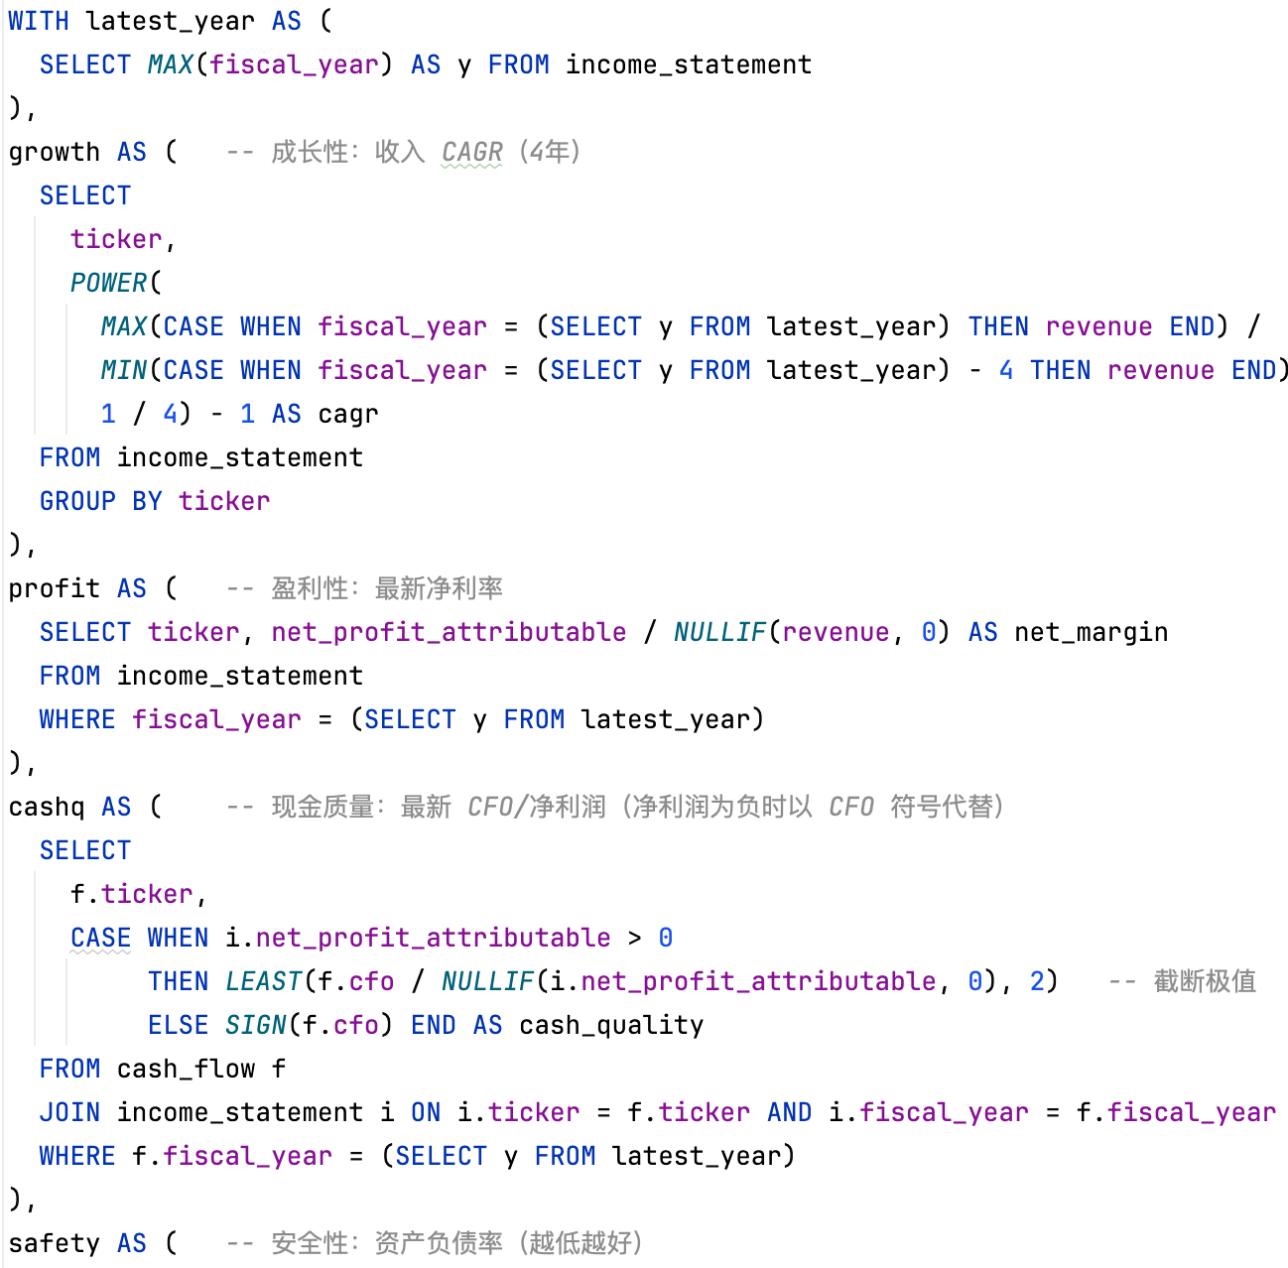
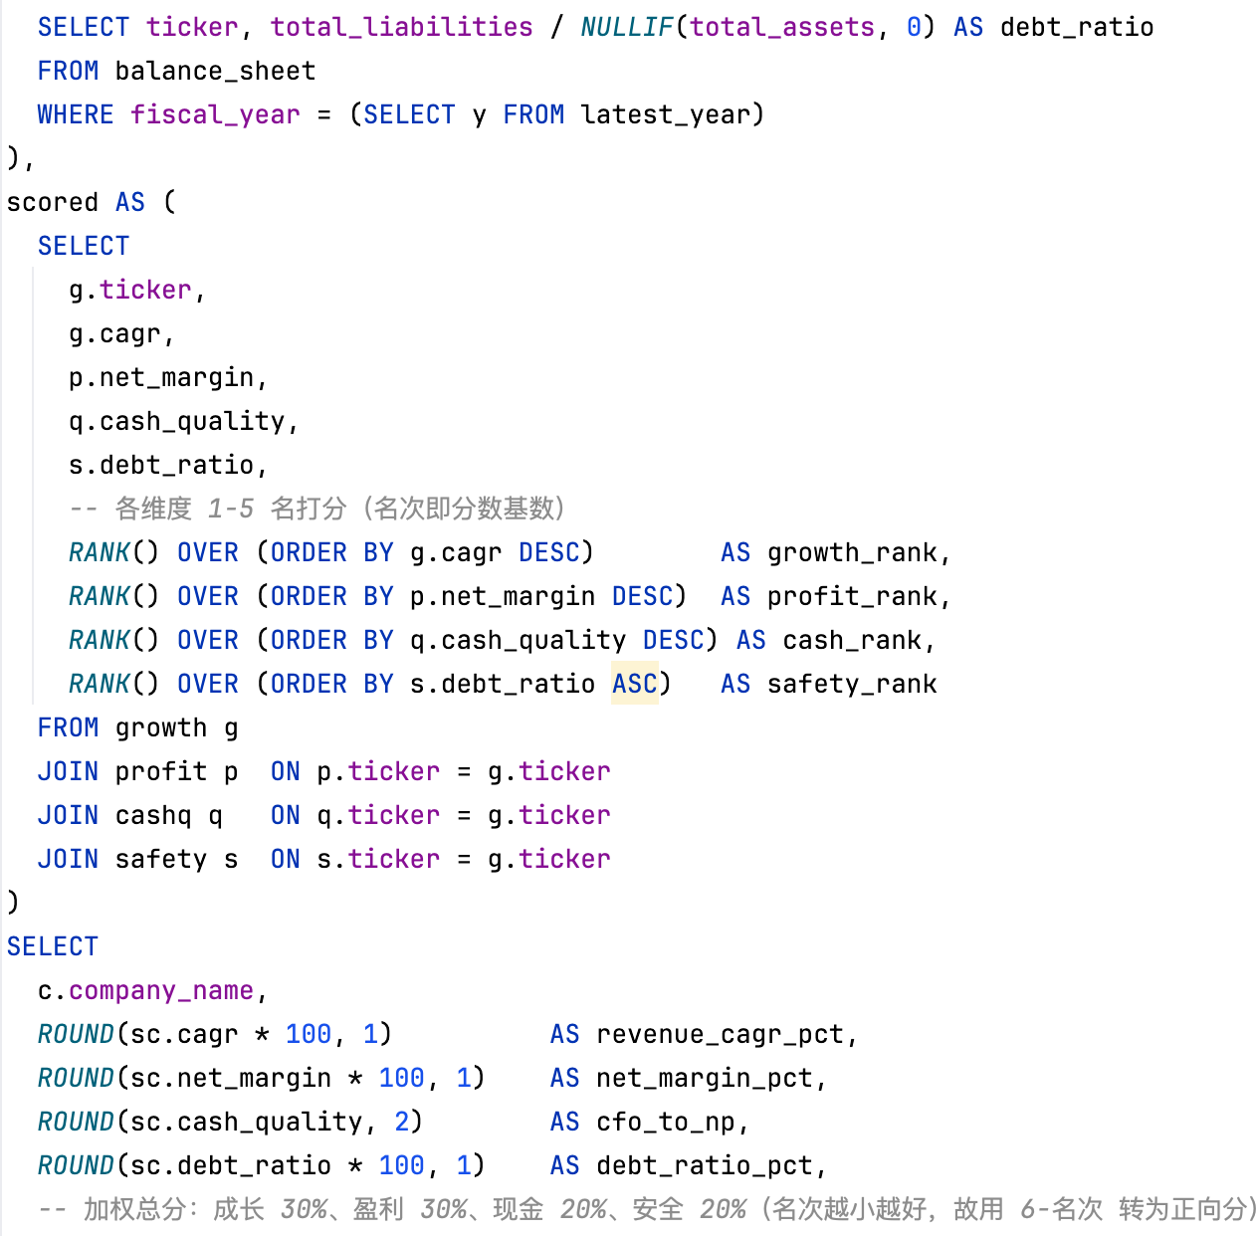
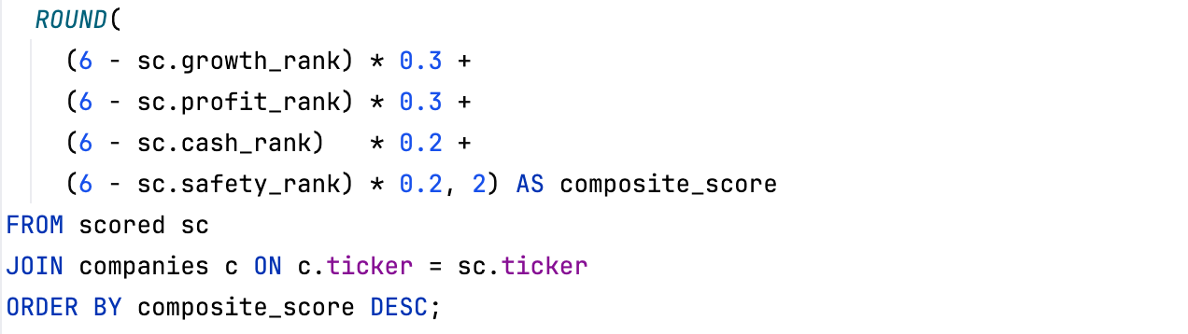
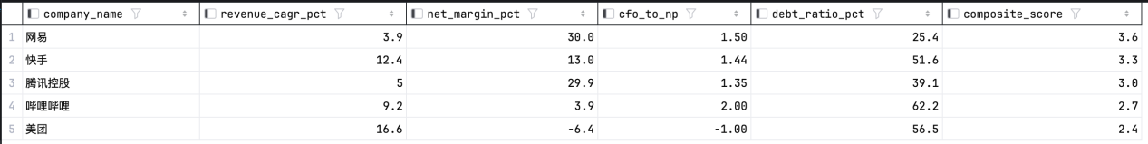
综合四个维度加权评分（成长 30%、盈利 30%、现金 20%、安全 20%）：网易 3.6 分居首（高盈利 + 高安全），快手 3.3 分（成长与盈利均衡），腾讯 3.0 分（增速放缓拖累成长分），B 站 2.7 分（现金质量最佳但盈利与安全垫底），美团 2.4 分（成长性第一但 2025 年亏损 + 失血）。需说明的是，评分卡衡量的是指标结构的均衡度，不构成投资建议；且结果对权重设定敏感——权重本质上代表分析者的风险偏好。

4. 结论与建议
综合五个财年、八个维度的分析，核心结论与建议如下：
1. 盈利能力分层清晰：网易、腾讯以约 30% 的净利率领跑，其“利润率驱动”模式建立在边际成本趋零的数字内容业务上。建议跟踪网易游戏管线表现与腾讯广告加载率这两个先行指标。
2. 美团薄利模式脆弱性暴露：2025 年补贴大战导致“收入增、毛利降、费用升”的三杀，净利润由 +49.8 亿转为 −33.2 亿，FCF 同步转负。建议跟踪补贴退坡后的利润修复节奏，其 1.10 次的资产周转率仍是核心优势。
3. B 站盈利拐点确认但成色待验：现金流拐点（2023 年 CFO 转正）领先利润拐点（2025 年）两年出现，但 SBC 占净利润 98%，建议观察剔除股权激励后的持续盈利能力。
4. 快手经营杠杆兑现最充分：完成“直播 → 线上营销”引擎切换，费用率持续摊薄，电商业务（+33.8%）打开第二曲线。
5. 综合评分卡结果：网易 3.6 > 快手 3.3 > 腾讯 3.0 > B 站 2.7 > 美团 2.4。评分反映指标结构均衡度而非公司绝对优劣，且结果对权重设定敏感——权重本质上代表分析者的风险偏好。

5. 不足与改进方向
其一，数据为年度频率，未捕捉季节性（如 Q4 电商旺季对美团、快手的影响），后续可引入季度数据；其二，样本仅 5 家公司，结论的行业外推性有限，可扩展至全行业对比；其三，未纳入市值与估值数据，无法回答“基本面好是否已被定价”；其四，分业务毛利数据缺失较多，分业务盈利分析深度受限。

